筆試者 : 洪子涵

筆試時間 : 0612 20:00

第一題

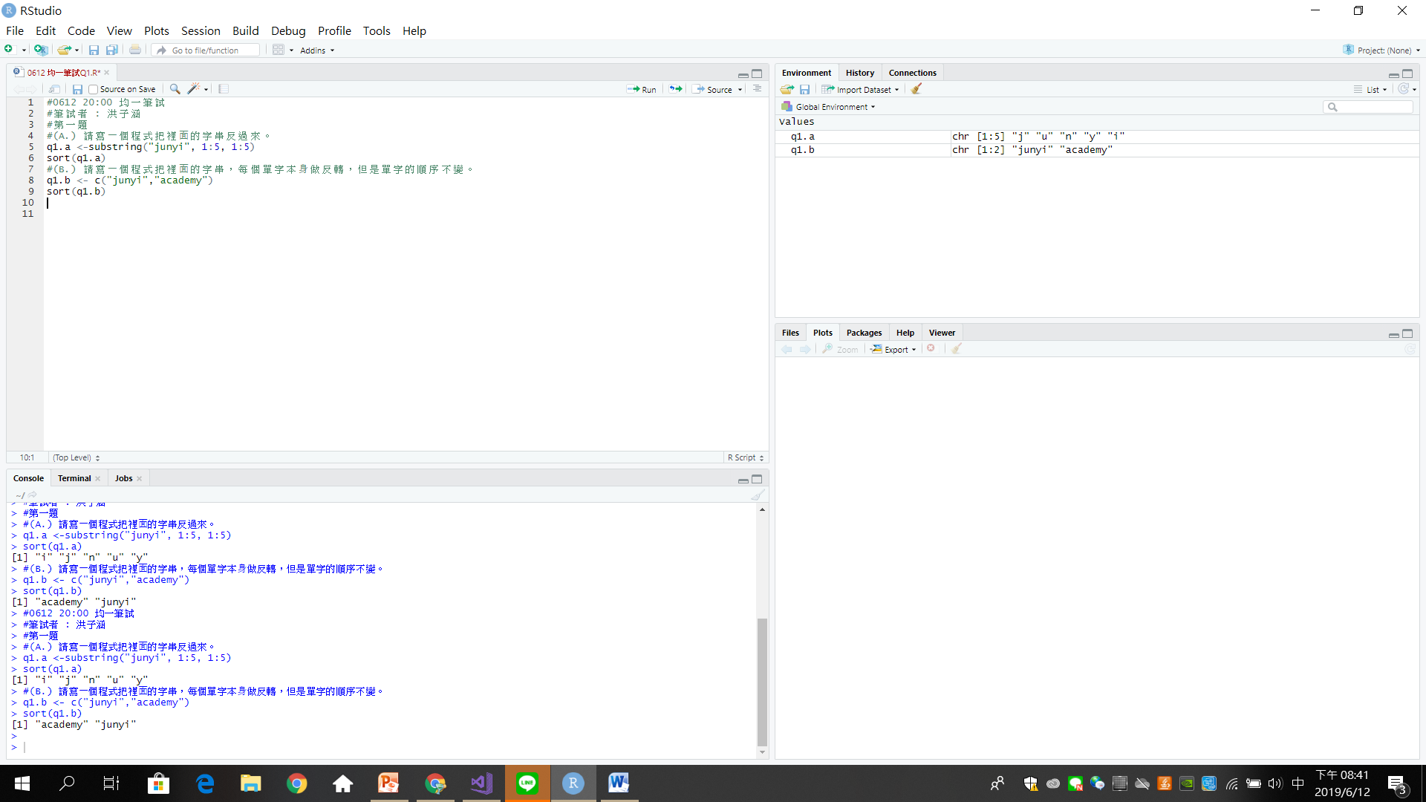

顯示結果



第二題

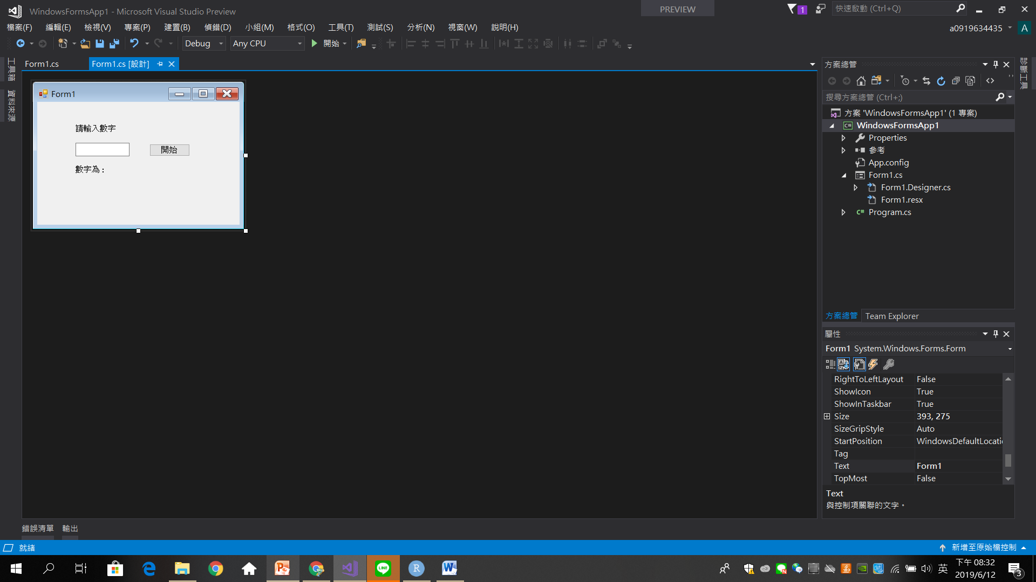

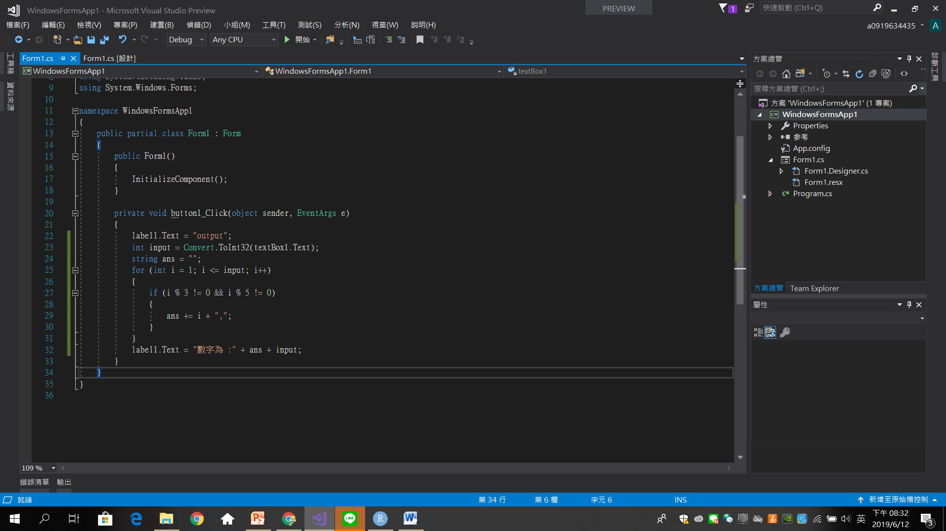

顯示結果

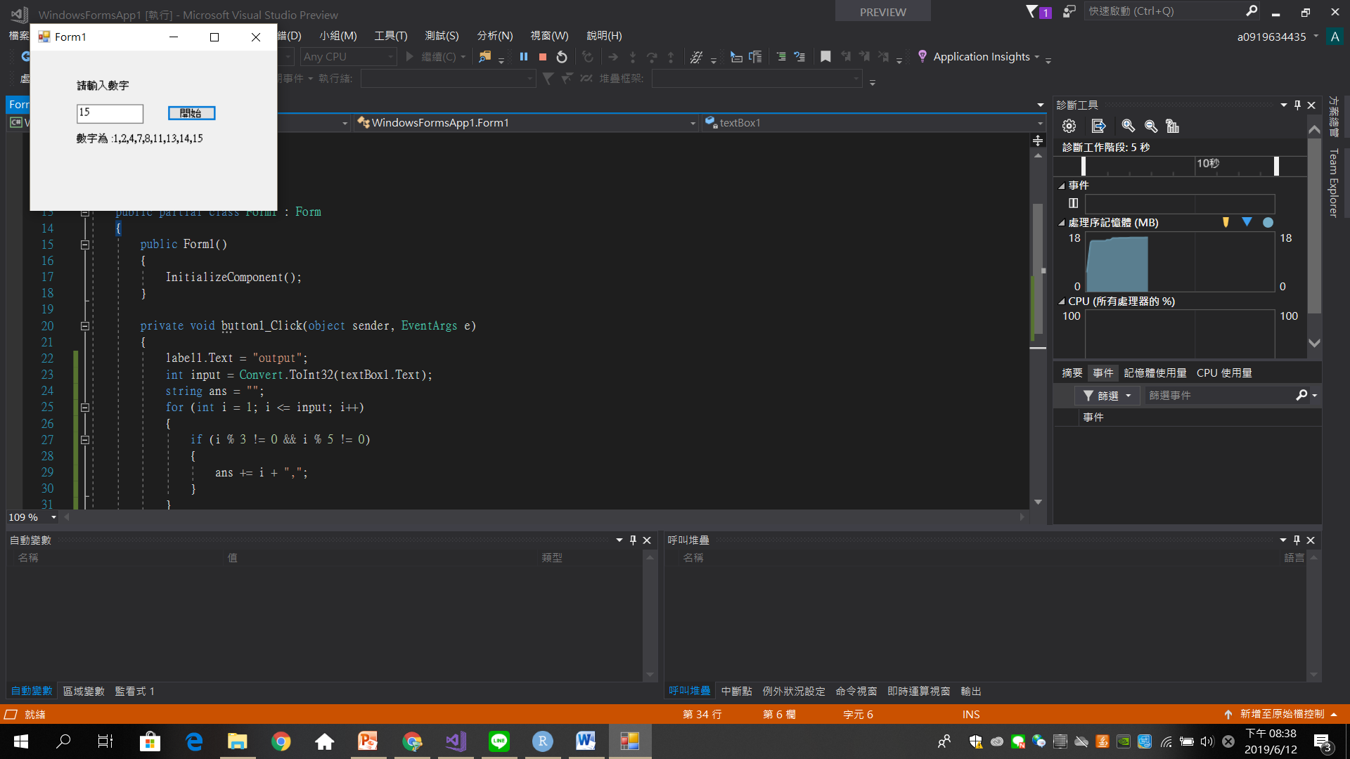

第三題

1. 選擇查看貼有"混合"字樣的袋子
2. 假設貼有"混合"字樣的袋子內容物是裝有(原子筆)的
3. 即可推斷字樣貼有"鉛筆"的袋子，裡面的內容物是裝有(鉛筆、原子筆)的混合袋，則字樣貼有"原子筆"的袋子，內容物即是(鉛筆)袋

因查看混合袋子則，另兩個可能為

鉛筆 (混合、原子筆)

原子筆(混合、鉛筆)

假設 混合打開是裝原子筆的話

代表 鉛筆袋子裝有的是 (混合) 則原子筆是(鉛筆)

第四題

因為實際上三人付出的金額是 (270\*3 = 810) 元

810-60 (服務生拿走的) = 750 (即是該套餐的價錢)

本題與原本的900元沒有關聯